肖立志 | 等 | 1 | 人赴 | 美国 | 团组公示表

出访团组人员及  职务/职称 | 肖立志，教授
院系/部门 | 地球物理学院测井系
出访国家或地区 | 美国
拟出访日期 | 2026年6月8日至7月28日
邀请单位 | 美国哈佛大学
经费来源及  拟支出金额 | 经费来源：科研经费  拟支出金额：15.0万元
出访任务  及日程安排（详细） | 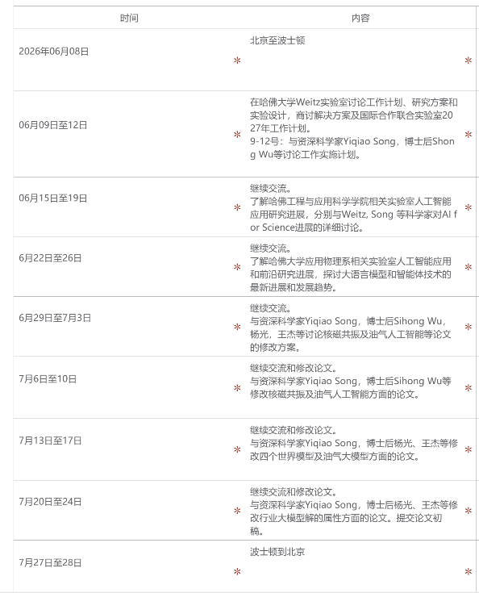
事后公示 | 请在回国后1个月内在单位内部公布上述公示内容的实际执行情况和出访报告。
公示期5个工作日，如有异议，请于 2026年 5 月 25 日前联系学院办公室，联系电话：010-89733108，邮箱：

